Passo 1

https://viacep.com.br/ws/30640070/json/

Passo 2

1-
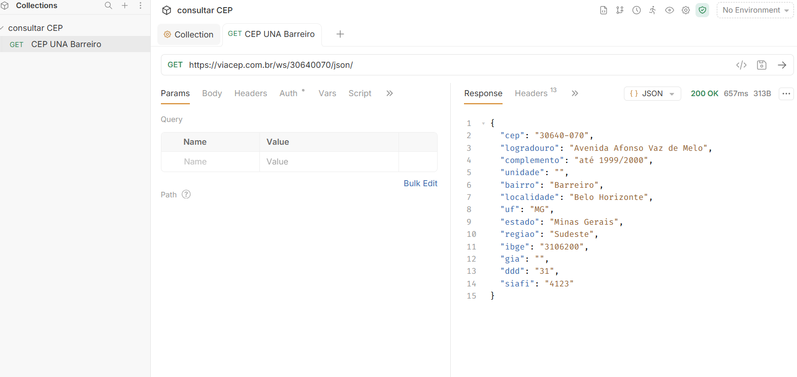

Pergunta: Qual foi o Status Code retornado? O JSON veio completo?
Sim. O JSON retornou com todas as informações disponíveis para o CEP consultado

2- 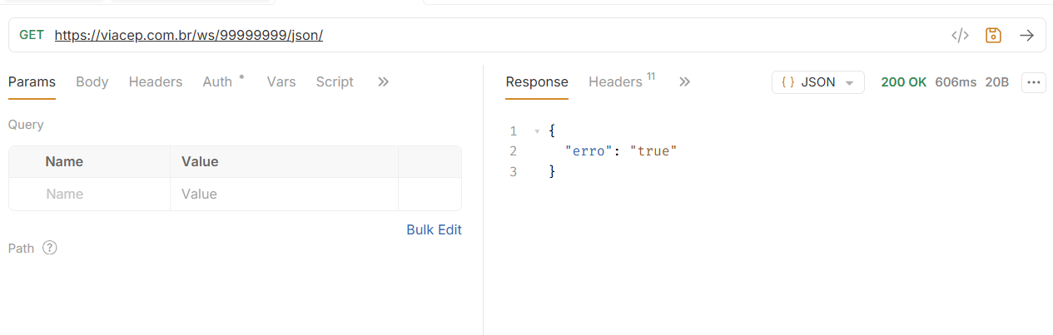
Desafio: Observe o JSON retornado. O ViaCEP retorna um erro 404 ou ele retorna um JSON com um campo "erro": true? Por que você acha que eles escolheram essa estratégia?
R: Ao consultar um CEP inexistente, o ViaCEP não retorna erro 404. Ele retorna Status 200 OK com o seguinte JSON Eles escolheram essa estratégia porque a requisição foi feita corretamente e o serviço está funcionando. O problema não é técnico, apenas o CEP não foi encontrado na base de dados

3-
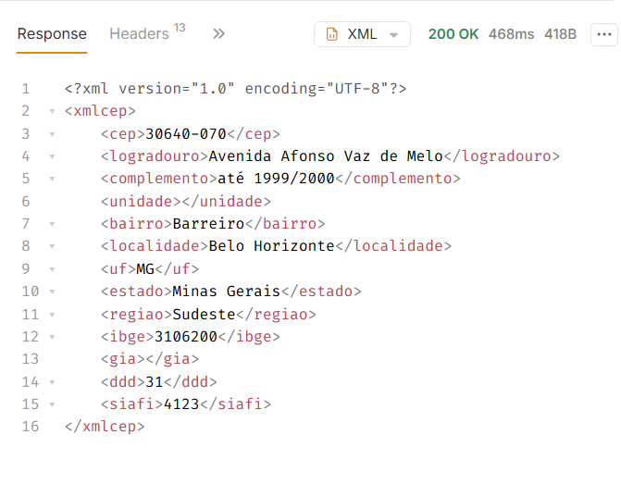
Pergunta: O que mudou na visualização dos dados? Qual formato parece mais fácil de ler no C#?
Mudou apenas o formato de representação dos dados. As informações são as mesmas, mas a estrutura visual é diferente.

Passo 3
- GET. Porque o método GET é utilizado para consultar dados

2. Análise de Dados: Copie o JSON do seu CEP e identifique:
Qual é a Chave (Key) que guarda o nome da cidade?
R: Localidade
Qual é a Chave que guarda o nome da rua?
R: Logradouro

